ИНТЕГРАЦИЯ ОБЩЕГО И ДОПОЛНИТЕЛЬНОГО ОБРАЗОВАНИЯ С ПОМОЩЬЮ ИННОВАЦИОННОГО ОБРАЗОВАТЕЛЬНОГО ПРОСТРАНСТВА #КОДРОДА

Дмитриева Диана Александровна, учитель истории, обществознания и права, заместитель директора по воспитательной работе ГБОУ средняя школа № 376 Московского района Санкт-Петербурга.
Плахова Елена Сергеевна, учитель начальных классов ГБОУ средняя школа № 376 Московского района Санкт-Петербурга.
Дмитриенко Мария Александровна, почётный работник общего образования, учитель русского языка и литературы, директор ГБОУ средняя школа № 376 Московского района Санкт-Петербурга.
Филиппов Евгений Александрович, кандидат педагогических наук, доцент, учитель биологии, экологии и естествознания, заместитель директора ГБОУ средняя школа № 376 Московского района Санкт-Петербурга по развитию.

Государственное бюджетное общеобразовательное учреждение средняя общеобразовательная школа № 376 Московского района Санкт-Петербурга (далее – Школа №376) реализует образовательные программы дошкольного образования, начального, основного и среднего общего образования, а также дополнительного образования детей и взрослых. Имеющиеся возможности школы объединены Комплексной моделью организации школьного образовательного пространства «Мотив» – инновационной разработкой 2016 года, которая представляет собой систему целенаправленного формирования мотивационной сферы участников образовательных отношений для достижения общих задач. Школа – участник программы Министерства Просвещения РФ «Развитие образования» 2019 г. по теме «Развитие современной образовательной среды, интегрирующей возможности общего и дополнительного образования».
В рамках инновационного проекта по направлению Конкурсного отбора коллектив школы №376 выполнил работы по созданию нормативно-правовой и материально-технической базы для управления многообразием возможностей образовательного пространства, интегрирующего общее и дополнительное образование. Образовательное пространство школы было дополнено новым инновационным элементом, который мы назвали «#кодрода». На сайте конкурсшкол.рф была создана методическая сеть «Управление многообразием», целью которой является сетевое взаимодействие и распространение полученного опыта среди образовательных организаций – партнёров из регионов.
ГБОУ средняя школа № 376 Московского района Санкт-Петербурга целенаправленно работает с мотивацией всех участников образовательного процесса, расширяя образовательные возможности школьной среды, в первую очередь, для того, чтобы каждый ребенок мог удовлетворить свои познавательные, физические, социокультурные интересы «не выходя из школы». Мощный импульс к действию исходит от семьи. Многие семьи активно участвуют в жизни своих детей, поэтому уже вовлечены в механизмы модели «Мотив». Однако контингент школы № 376 настолько разнообразный, что приходится постоянно совершенствовать образовательную среду, чтобы вовлечь больше семей. Школа № 376 создаёт общешкольные традиции, поддерживает традиции семей обучающихся и воспитанников, стремится заинтересовать, привлечь, помочь и развить имеющееся желание родителей создать единую среду «дом-двор-школа», в которой всем участникам будет одинаково комфортно, а главное, одинаково важно обеспечить всестороннее развитие ребенка и помочь ему определиться с выбором жизненного и профессионального пути, своей социальной роли.
В июле-декабре 2019 года образовательное пространство школы было дополнено инновационными элементами #кодрода, созданными на средства гранта, предоставленного Министерством Просвещения РФ и Администрацией Санкт-Петербурга. Название #кодрода символизирует необходимость сохранять связь со своими предками, с теми, кто создавал семейный код. Также это название связано с генеалогическим древом, которое представляется как своеобразный код рода.
Элементы образовательного пространства #кодрода – коворкинг-площадки, объединяющие самых разных людей, детей и взрослых (обучающихся, их родителей, учителей, педагогов дополнительного образования и других участников образовательных отношений), для общения и творческого взаимодействия. Это не только способствует творческому взаимодействию и общению, но еще и снижает нагрузку на кабинеты. Однако #кодрода – это не только площадки, это система самостоятельных мероприятий, образовательных программ и событий общего и дополнительного образования, дополняющая существующую и успешно функционирующую комплексную модель «Мотив».
Образовательное пространство #кодрода состоит из трёх площадок:
1. Холл начальной школы, направленный на осознание имеющихся социальных ролей и своей роли в семье обучающимися начальной школы совместно с родителями, педагогами-психологами, учителями, педагогами дополнительного образования.
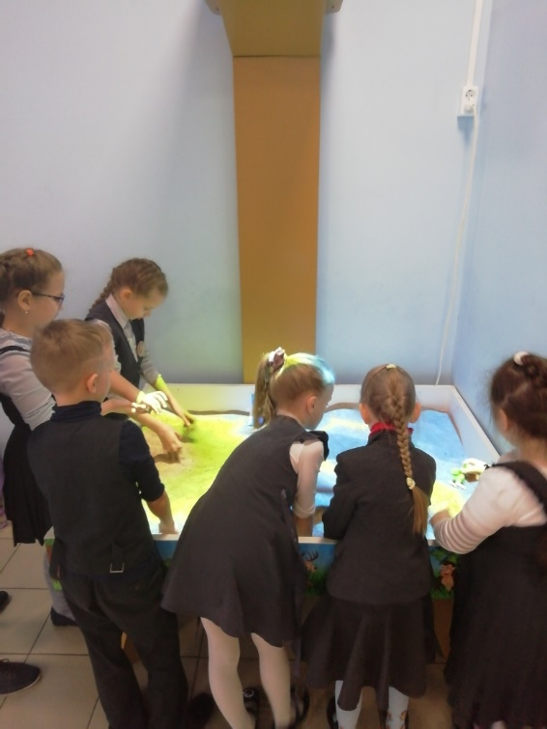
2. Холл основной и средней школы «Каминный холл», пространство которого способствует формированию семейных ценностей, осознанию старшими школьниками себя, как будущего родителя и соответствующей социальной роли.
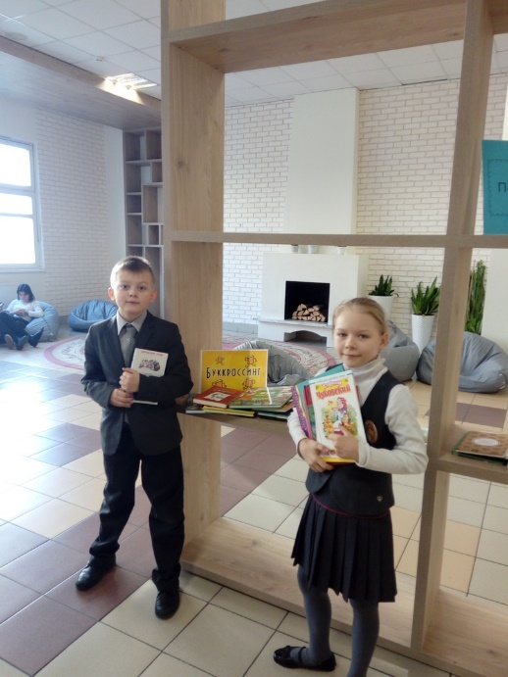
3. Интерактивный календарь, состоящий из 31 монитора, демонстрирующих возможности образовательного пространства школы, помогающего участникам образовательного процесс определиться в потоке событий, познакомиться с анонсами будущих мероприятий, достижениями школы.

Таким образом, #кодрода – это:
– коворкинг-площадка;
– система мероприятий, направленных на просвещение детей и взрослых в вопросах родительства;
– система психолого-педагогической коррекции и помощи отношениям в семье;
– открытые мастер-классы участников образовательного процесса, на которых можно получить новые реальные знания и навыки;
– дополнительное образование взрослых (специальные программы, разработанные с учетом запроса родительского контингента);
– годовая программа «Семейная лаборатория» (научные и творческие дуэли семей);
– календарь событий.
Новые образовательное пространство #кодрода в первую очередь направлено на решение следующих задач:
– обучение и воспитание всех участников образовательных отношений, формирование в обществе категорического императива ответственного родительства;
– обновление системного психолого-педагогического сопровождения родителей и обучающихся в реализации ими родительских функций, психолого-педагогическое сопровождение обучающихся в ситуации жизненного затруднения его семьи;
– сохранение здоровья обучающихся, коррекция отклонений, пропаганда здорового образа жизни, повышение стрессоустойчивости.
Созданное образовательное пространство #кодрода помогает также решать следующие задачи:
– интеграция общего и дополнительного образования в вопросах семейного воспитания, обучения ответственному родительству;
– создание условий для отработки старшеклассниками навыков выполнения родительских обязанностей;
– формирование ответственного отношения родителей к обеспечению надлежащего уровня жизни и развития ребенка в семье;
– способствование психологическому комфорту в семьях и формированию мотивации родителей к созданию в семье условий для обеспечения здорового образа жизни обучающихся;
– формирование у будущих родителей ценностного отношения к институту семьи и позитивного отношения к рождению детей.
Новые элементы образовательного пространства школы успешно интегрированы в учебно-воспитательный процесс. Результаты и методические рекомендации по использованию #кодрода обсуждались на вебинарах, организованных школой в 2019 году. Подробнее с материалами можно познакомиться на сайте школы по ссылке http://376.spb.ru/innovacionnyj-proekt-upravlenie-mnogoobraziem/.

